简号 J1⑥25：器物账（木具机、织杼、织榺）

来源出处
里耶古城一号井第六层出土，原整理号 6-25。
释文、注释：《里耶秦简牍校释》第一卷，第 25 页。
图版、单字字形：秦簡字形庫（www.kaom.net）《里耶1》。

图片
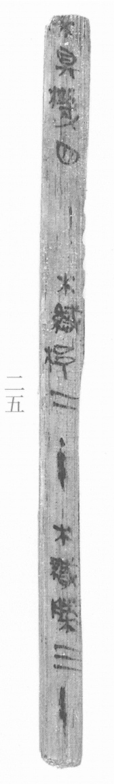
图1 里耶秦简 6-25 实物照片。出处：秦簡字形庫（www.kaom.net）《里耶1》图版。
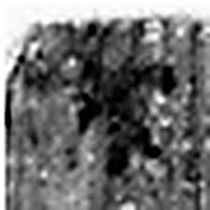 木 冒也。冒地而生。東方之行。从屮，下象其根。凡木之屬皆从木。（《说文解字》卷六·木部）
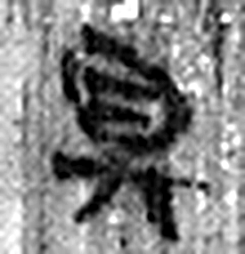 具 共置也。从廾，从貝省。古以貝爲貨。（《说文解字》卷三·𠬞部）
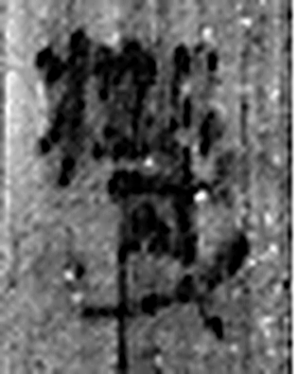 機 主發謂之機。从木幾聲。（《说文解字》卷六·木部）
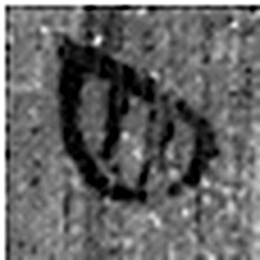 四 陰𢿙也。象四分之形。凡四之屬皆从四。（《说文解字》卷十四·四部）
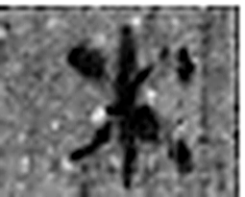 木 冒也。冒地而生。東方之行。从屮，下象其根。凡木之屬皆从木。（《说文解字》卷六·木部）
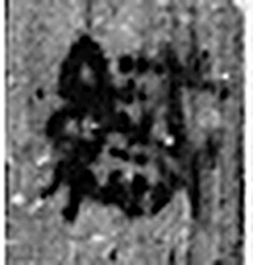 織 作布帛之緫名也。从糸戠聲。（《说文解字》卷十三·糸部）
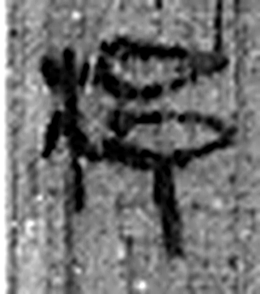 杼 機之持緯者。从木予聲。（《说文解字》卷六·木部）
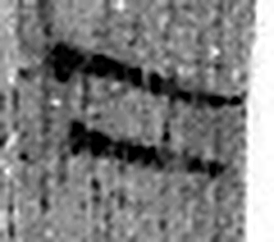 二 地之數也。从偶一。凡二之屬皆从二。（《说文解字》卷十三·二部）
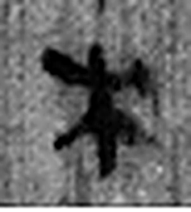 木 冒也。冒地而生。東方之行。从屮，下象其根。凡木之屬皆从木。（《说文解字》卷六·木部）
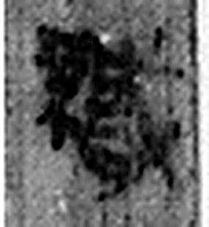 織 作布帛之緫名也。从糸戠聲。（《说文解字》卷十三·糸部）
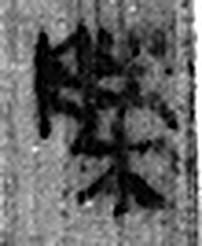 榺 機持經者。从木朕聲。（《说文解字》卷六·木部）
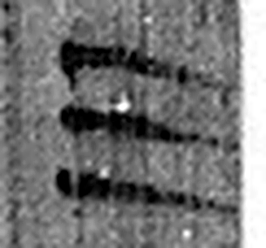 三 天地人之道也。从三數。凡三之屬皆从三。（《说文解字》卷一·三部）
图2 6-25 逐字字形与本义（共 12 字，按原简文字序）。字形出处：秦簡字形庫（www.kaom.net）《里耶1》；本义出处：《说文解字》大徐本。

释文
木具机四，木织杼二，木织榺三^{［1］}，〼6-25

文字
以下照录《里耶秦简牍校释》第一卷注文。
[1] 具机，疑是织机的一种。《说文》：“机，主发谓之机。”段注：“下文云，机持经者，机持纬者，则机谓织具也。”《史记·甘茂列传》：“其母投杼下机，逾墙而走。”同书《循吏列传》：“见其家织布好，而疾出其家妇，燔其机。”杼，织机的梭子。《说文》：“杼，机持纬者。”《诗·小雅·大东》：“小东大东，杼柚其空。”榺，织布机上用来确定经纱密度、保持经纱位置的机件。《说文》：“榺，机持经者。”

书法
窄牍一行，字小而密，字距紧；笔画细。（据图1）

简牍形制
窄牍，单面书写，一行到底。（据图1）

书写方式
墨色中等。（据图1）

美育价值
「木具机四，木织杼二，木织榺三」——一份织机的清点清单。

